КОМИТЕТ  РЕСПУБЛИКИ ТАТАРСТАН  ПО ОХРАНЕ ОБЪЕКТОВ КУЛЬТУРНОГО НАСЛЕДИЯ |  | ТАТАРСТАН РЕСПУБЛИКАСЫНЫӉ МӘДӘНИ МИРАС ОБЪЕКТЛАРЫН САКЛАУ КОМИТЕТЫ
ПРИКАЗ БОЕРЫК
№

О включении выявленного объекта культурного наследия «Жилой дом», Кон. 19 в., расположенного по адресу: Республика Татарстан, Буинский район,
г. Буинск, ул. К. Либкнехта, 42, в единый государственный реестр объектов культурного наследия (памятников истории и культуры) народов Российской Федерации в качестве объекта культурного наследия регионального значения «Жилой дом», конец XIX в., расположенного по адресу: Республика Татарстан, Буинский муниципальный район, г. Буинск, ул. К. Либкнехта, 42/29, утверждении границ его территории и предмета охраны

В соответствии с Федеральным законом от 25 июня 2002 года № 73-ФЗ
«Об объектах культурного наследия (памятниках истории и культуры) народов Российской Федерации», Законом Республики Татарстан от 1 апреля
2005 года № 60-ЗРТ «Об объектах культурного наследия в Республике Татарстан», положительным заключением государственной историко-культурной экспертизы
от 14.07.2025 п р и к а з ы в а ю:
- Включить выявленный объект культурного наследия «Жилой дом»,
Кон. 19 в., расположенный по адресу: Республика Татарстан, Буинский район,
г. Буинск, ул. К. Либкнехта, 42, в единый государственный реестр объектов культурного наследия (памятников истории и культуры) народов Российской Федерации в качестве объекта культурного наследия регионального значения «Жилой дом», конец XIX в., (вид объекта – памятник), расположенного по адресу: Республика Татарстан, Буинский муниципальный район, г. Буинск, ул. К. Либкнехта, 42/29.
- Утвердить границы территории объекта культурного наследия регионального значения «Жилой дом», конец XIX в., расположенного по адресу: Республика Татарстан, Буинский муниципальный район, г. Буинск, ул. К. Либкнехта, 42/29, согласно приложению № 1 к настоящему приказу.
- Утвердить предмет охраны объекта культурного наследия регионального значения «Жилой дом», конец XIX в., расположенного по адресу: Республика Татарстан, Буинский муниципальный район, г. Буинск, ул. К. Либкнехта, 42/29, согласно приложению № 2 к настоящему приказу.
- Отделу учета объектов культурного наследия и градостроительной деятельности обеспечить внесение сведений о границах территории указанного объекта культурного наследия в Единый государственный реестр недвижимости
и единый государственный реестр объектов культурного наследия (памятников истории и культуры) народов Российской Федерации.
- Контроль за исполнением настоящего приказа оставляю за собой.

Председатель И.Н. Гущин
Приложение № 1
к приказу Комитета
Республики Татарстан по охране объектов культурного наследия
от __________ 2025 года № _____

Границы территории
объекта культурного наследия регионального значения
«Жилой дом», конец XIX в., расположенного по адресу: Республика Татарстан, Буинский муниципальный район, г. Буинск, ул. К. Либкнехта, 42/29

Карта (схема) границ территории объекта культурного наследия
регионального значения «Жилой дом», конец XIX в., расположенного по адресу: Республика Татарстан, Буинский муниципальный район, г. Буинск,
ул. К. Либкнехта, 42/29
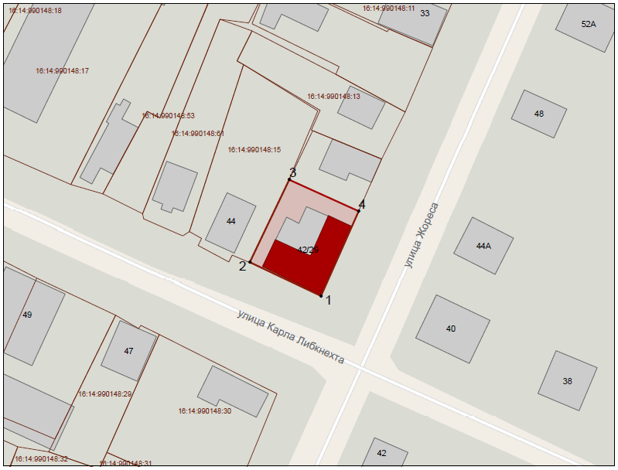
Масштаб 1:1000
Условные обозначения:
 | - граница территории объекта культурного наследия
 | - характерная точка границ территории объекта культурного наследия
 | - объект культурного наследия
 | - границы земельных участков по сведениям ЕГРН
16:14:990148:14 | - кадастровый номер земельного участка

Текстовое описание
границ территории объекта культурного наследия регионального значения «Жилой дом», конец XIX в., расположенного по адресу: Республика Татарстан, Буинский муниципальный район, г. Буинск, ул. К. Либкнехта, 42/29

Границы территории объекта культурного наследия регионального значения «Жилой дом», конец XIX в., расположенного по адресу: Республика Татарстан, Буинский муниципальный район, г. Буинск, ул. К. Либкнехта, 42/29, проходят:

Прохождение границы |  | Описание прохождения границы
от точки | до точки | Описание прохождения границы
1 | 2 | от точки 1 с координатами 383986.41; 1252741.20 в северо - западном направлении протяженностью 18.85 м до точки 2;
2 | 3 | от точки 2 в северо - восточном направлении протяженностью 21.86 м до точки 3;
3 | 4 | от точки 3 в юго - восточном направлении протяженностью 18.17 м до точки 4;
4 | 1 | от точки 4 в юго - западном направлении протяженностью 22.14 м до точки 1.

Таблица характерных точек
границ территории объекта культурного наследия регионального значения «Жилой дом», конец XIX в., расположенного по адресу: Республика Татарстан, Буинский муниципальный район, г. Буинск, ул. К. Либкнехта, 42/29

№  точки | Координаты точки в местной системе координат (МСК-16)
№  точки | X | Y
1 | 383986.41 | 1252741.20
2 | 383994.45 | 1252724.15
3 | 384014.15 | 1252733.62
4 | 384006.65 | 1252750.17
1 | 383986.41 | 1252741.20

Приложение № 2
к приказу Комитета
Республики Татарстан по охране объектов культурного наследия
от __________ 2025 года № _____

Предмет охраны
объекта культурного наследия регионального значения
«Жилой дом», конец XIX в., расположенного по адресу: Республика Татарстан, Буинский муниципальный район, г. Буинск, ул. К. Либкнехта, 42/29

- Местоположение и градостроительные характеристики здания, выходящего парадным фасадом на улицы К. Либкнехта и Жореса.
- Объёмно - пространственная композиция в виде двухэтажного
Г- образного в плане здания, высотные отметки по венчающим карнизам.
- Композиционное решение и архитектурно – художественное оформление фасадов, в том числе семь оконных проемов на каждом этаже по уличным фасадам, в том числе три оконных проема со стороны северо - западного торца здания; над окнами первого этажа с замковыми камнями наверху выложены лучковидные сандрики с раскреповкой в верхней части и профилированными консольками в нижних концах; над окнами второго этажа — щипцевидные сандрики с аналогичными консольками и украшенные мелкими зубчиками по внутреннему периметру; cо стороны ул. Жореса фасад обработан четырьмя филенчатыми лопатками, со стороны улицы К. Либкнехта филенчатые лопатки - по углам фасада; на уровне первого этажа под межэтажным карнизом на лопатках крестообразная ниша; на уровне второго этажа над выступающим прямоугольным объемом расположена розетка, выполненная по принципу концентрических окружностей; межэтажный карниз выполнен из нескольких последовательных слоёв кирпичного декора: верхняя часть карниза, выступающая вперёд, из горизонтальной кирпичной кладки, нижняя часть межэтажного карниза выложена специальным кирпичом
с округлым выступом, между верхним и нижним уровнем выполнен молдинг
из кирпича; под основанием венчающего карниза проходит ряд мелких прямоугольных выступов — дентилей, между дентилями — неглубокие ниши, образующие единый зубчатый фриз; cразу над дентилями выходит широкий плоский выносной пояс.
- Материал фасадных поверхностей (кирпич) и характер отделки фасадных поверхностей (покраска по кирпичу).
- Пространственно - планировочная структура здания в пределах капитальных стен и перекрытий.

*Предмет охраны может быть изменен по результатам комплексных и научных исследований и проведения реставрационных работ.
Таблица предмета охраны
объекта культурного наследия регионального значения
«Жилой дом», конец XIX в., расположенного по адресу: Республика Татарстан, Буинский муниципальный район, г. Буинск, ул. К. Либкнехта, 42/29
№  п\п | Предмет охраны | Фотофиксация основных элементов/графические материалы
1. | Местоположение и градостроительные характеристики здания, выходящего парадным фасадом на улицы К. Либкнехта и Жореса | Условные обозначения:  - объект культурного наследия  Рис.1. Местоположение объекта
2. | Объёмно - пространственная композиция в виде двухэтажного  Г- образного в плане здания, высотные отметки по венчающим карнизам | 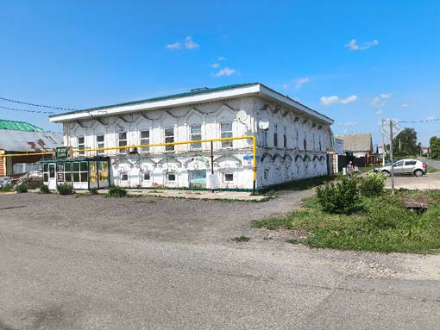Рис.2. Вид на уличные фасады здания
3. | Композиционное решение и архитектурно – художественное оформление фасадов, в том числе семь оконных проемов на каждом этаже по уличным фасадам, в том числе три оконных проема со стороны северо - западного торца здания; над окнами первого этажа с замковыми камнями наверху выложены лучковидные сандрики с раскреповкой в верхней части и профилированными консольками в нижних концах; над окнами второго этажа — щипцевидные сандрики с аналогичными консольками и украшенные мелкими зубчиками по внутреннему периметру;  cо стороны ул. Жореса фасад обработан четырьмя филенчатыми лопатками, со стороны улицы К. Либкнехта филенчатые лопатки - по углам фасада;  на уровне первого этажа под межэтажным карнизом на лопатках крестообразная ниша; на уровне второго этажа над выступающим прямоугольным объемом расположена розетка, выполненная по принципу концентрических окружностей; межэтажный карниз выполнен из нескольких последовательных слоёв кирпичного декора: верхняя часть карниза, выступающая вперёд, из горизонтальной кирпичной кладки, нижняя часть межэтажного карниза выложена специальным кирпичом с округлым выступом, между верхним и нижним уровнем выполнен молдинг из кирпича; под основанием венчающего карниза проходит ряд мелких прямоугольных выступов — дентилей, между дентилями — неглубокие ниши, образующие единый зубчатый фриз; cразу над дентилями выходит широкий плоский выносной пояс | 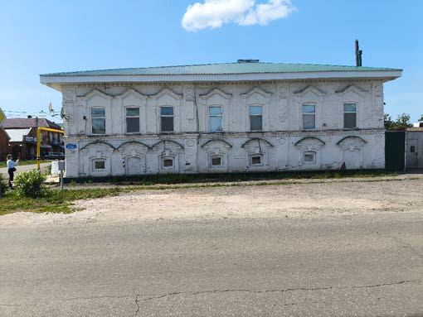  Рис.3. Фасад здания с ул. Жореса  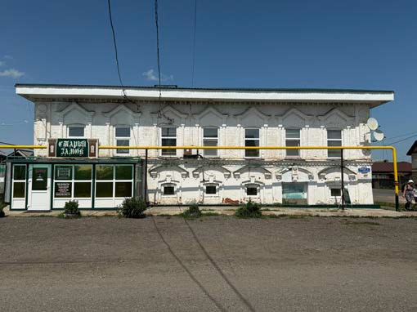  Рис.4. Фасад здания с ул. К. Либкнехта  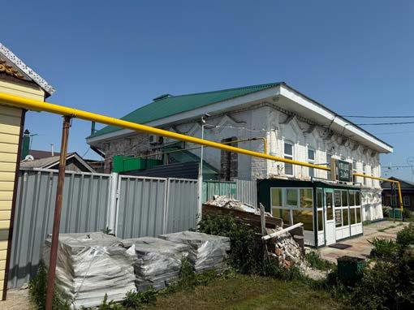  Рис.5. Вид на северо-западный торец здания с  ул. К. Либкнехта  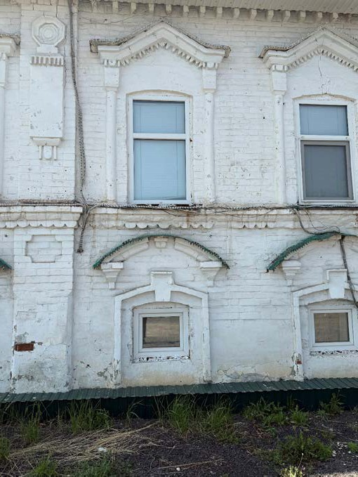  Рис.6. Фасад здания с элементами декора окон  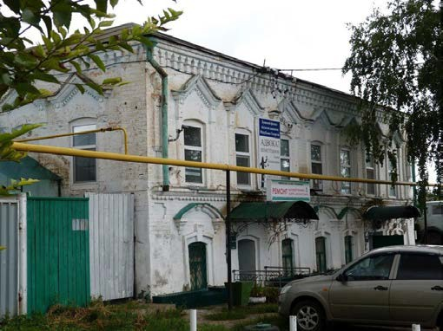  Рис.7. Вид на юго-западный фасад здания с видом на венчающий карниз
4. | Материал фасадных поверхностей (кирпич) и характер отделки фасадных поверхностей (покраска по кирпичу) | Рис.8. Фасад здания
5. | Пространственно - планировочная структура здания в пределах капитальных стен и перекрытий | 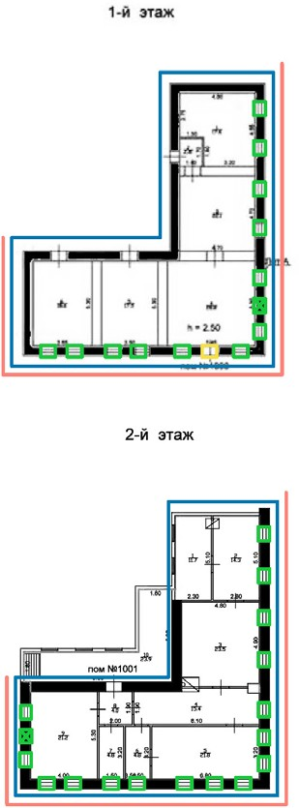  Условные обозначения:  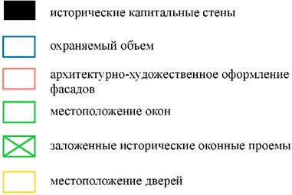  Рис.9. Поэтажные планы

